FK TRAFO HADAČKA

pořádá

dětský masopust

KD Hadačka v neděli 23. února 2020 od 13.00 hod.

k tanci a poslechu pro děti i dospělé bude hrát

Jaromír Barbořák & Valentina Janečková

nástup masek

ve 13.30
fantastické kouzelnické vystoupení
MAXPARÁDA
ve 14.00

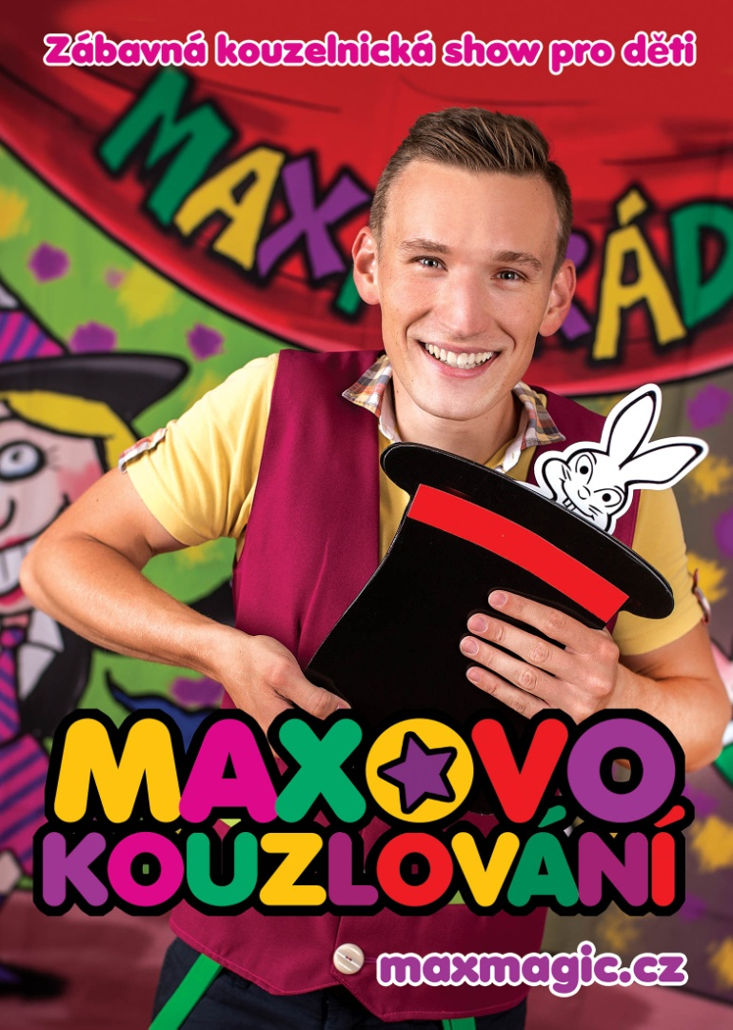

více info na

http://www.maxmagic.cz/

https://www.facebook.com/fktrafo.cz

